

JULHO/2022



# UNIVERSO DE AÇÃO

**UNIDADES ASSISTIDAS POR MODALIDADE**

|  |  |  |  |  |
| --- | --- | --- | --- | --- |
| **UNIDADE** | **PÚBLICA** | **PRIVADA** | **FILANTRÓPICA** | **TOTAL** |
| **155** | **55** | **11** | **222** |
| **%** | **70,0%** | **25,00%** | **5,00%** |  |

Atende 70% das unidades



**PÚBLICA**

**PRIVADA**

Atende 25% das unidades

**FILANTRÓPICA**



Atende 5% das unidades

1. **DADOS ESTATÍSTICOS**

|  |  |  |  |  |
| --- | --- | --- | --- | --- |
| **INTERNAÇÃO (UNIDADE DE ATENDIMENTO/DIA)** | **UNIDADE** | **Meta** | **Produção** | **%** |
| Clínica Hematológica | Internações / dia | 116 | 64 | 55% |
|  | | | | |
| **ATENDIMENTO AMBULATORIAL** | **UNIDADE** | **Meta** | **Produção** | **%** |
| Consultas Médicas | Consultas | 600 | 625 | 104% |
| Consultas Não Médicas | Consultas | 1000 | 696 | 70% |
| **TOTAL GERAL** | **-** | **1600** | **1.385** | **87%** |
|  | | | | |
| **PROCEDIMENTOS** | **UNIDADE** | **Meta** | **Produção** | **%** |
| Triagem Clínica de Doador Candidatos à Doação | Doadores triados | **5060** | 4.275 | 84% |
| Coleta de Sangue Doadores Aptos | Bolsas coletadas | 3880 | 3.428 | 88% |
| Plaquetaférese - Doador de Plaquetas por Aférese | Bolsas coletadas | 66 | 90 | 136% |

|  |  |  |  |  |
| --- | --- | --- | --- | --- |
| Produção de Hemocomponentes | Unidade | 8600 | 7.587 | 88% |
| Procedimentos Especiais | Procedimentos | 6420 | 1.834 | 29% |
| Exames Imunohematológicos | Amostras | 10860 | 10.124 | 93% |
| Exames Sorológicos | Amostras | 5030 | 4.525 | 90% |
| Exames Hematológicos | Amostras | 170 | 427 | 251% |
| Ambulatório | Procedimentos | 310 | 79 | 25% |
| Metas de Produção AIH dos Hospitais | Plasmaférese terapêutica | 5 | 3 | 60% |
| Medicina Transfusional (Hospitalar) | Bolsas distribuídas | 2065 | 5.402 | 261% |
| Sorologia de Possível Doador de Órgão | Amostras testadas | 30 | 10 | 33% |
| **TOTAL GERAL** | **-** | **42.496** | **38.520** | **91%** |

|  |  |
| --- | --- |
| **DOADOR ESPONTÂNEO** | **TOTAL GERAL** |
| Total de doadores aptos | 3.428 |
| doadores espontâneos (voluntários + campanha) | 3.288 |
| % Realizado | 96% |
| % contratado | 75% |

|  |  |
| --- | --- |
| **DOADOR DE REPETIÇÃO** | **TOTAL GERAL** |
| Total de doadores aptos | 3.428 |
| Doadores de repetição (retorno) | 1.203 |
| % Realizado | 35% |
| % contratado | 60,00% |



**Nº de colaboradores por**

**vínculo empregatício**

M U N I C I P I O S

**1**

C E L E T I S T A S

**226**

S E R V I D O R E S

**86**

T O T A L

**313**

0

100 200 300 400



**N° de colaboradores por categoria**

**profissional**

Total

**313**

Técnicos

**244**

Administrativos

**69**

0

100

200

300

400

1. **CAMPANHAS EXTERNAS**

|  |  |  |  |  |
| --- | --- | --- | --- | --- |
| **Campanhas Externas – julho de 2022 Coleta externa representou 23% das coletas no total** | | | | |
|  | **Nº de Cadastro** | **Nº de Bolsas** | **Nº de Inaptos** | **Nº Cadastro de Medula** |
| **TOTAL GERAL** | **999** | **803** | **203** | **170** |

Empresa Unimed-07/07/2022

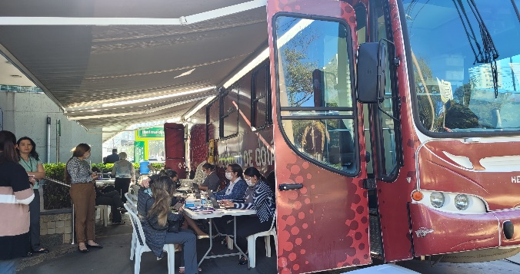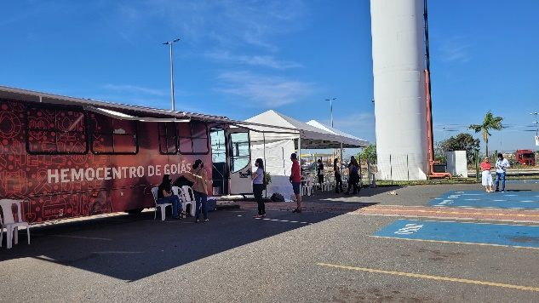

Shopping Portal Sul- 15/07/2022

**IV. INDICADORES E METAS DE DESEMPENHO.**

Referência: julho de 2022

|  |  |  |  |  |
| --- | --- | --- | --- | --- |
| **Indicadores de**  **Desempenho** | **Descrição** | **Memória de**  **Cálculo** | **Meta** | **Atual** |
| Percentual de pedidos de hemocomponentes x atendimento | Mede o percentual de atendimento de hemocomponentes  conforme solicitação. | Nº de solicitações  /pelo Nº de atendidos x100 | >= 94% | 92% |
| Percentual de Cumprimento de Visitas Técnicas assistidas pelo Hemocentro Coordenador nas  unidades assistidas | Mensura taxa de visitas do comitê transfusional as unidades assistidas pelo Hemocentro Coordenador. | Nº de visitas /Nº de unidades assistidas pelo Hemocentro Coordenador x 100 | >=99% | 100% |
| Percentual de doadores espontâneos na Rede Estadual de Hemocentros | Mede taxa dos doadores com perfil espontâneos que procuram fazer doações por livre  demanda. | Nº de doadores espontâneos x100/ Nº de candidatos a doação | >=75% | 75% |
| Percentual de doadores de repetição na Rede Estadual de Hemocentros | Mede taxa de doadores de repetição que retornam para fazer  novas doações. | Nº de doadores de repetição x 100 / Nº de doadores aptos | >=60% | 60% |
| Percentual de Qualidade dos Hemocomponentes | Monitora a análise dos parâmetros de qualidade dos Hemocomponentes  produzidos. | Percentual de hemocomponentes avaliados x 100 / pela meta. | >=90% | 99% |
| Percentual de manifestações queixosas recebidas no sistema de ouvidoria SUS | Analisa a satisfação dos usuários do SUS em relação ao atendimento prestado pela unidade hospitalar. | Nº de manifestações queixosas recebidas no sistema de ouvidoria do SUS/ total de atendimentos realizados  mensalmente x 100 | < 5% | 0% |
|  | | | | |

**OUVIDORIA**

O indicador de resolução de queixas da ouvidoria é resolver as queixas apresentadas á unidade.

**Julho**

|  |  |
| --- | --- |
|  |  |
| Percentual de resolução de queixas da  **Usuários**  ouvidoria | 0 |
|  | |

**Fórmula:** *Total de demandas abertas/total de demandas respondidas x 100*

# SATISFAÇÃO DO USUÁRIO

**Julho**

|  |  |
| --- | --- |
| **Usuários** |  |
| Percentual de satisfação do usuário | 95,9% |
|  | |

|  |  |  |  |  |
| --- | --- | --- | --- | --- |
| **Demandas da Ouvidoria**  **Resolução** | | | | |
| **Julho/2022** | | | | |
| **USUÁRIOS** | **SUGESTÕES** | **SOLICITAÇÕES** | **QUEIXAS** | **% Resolução** |
| Pacientes / doadores | 0 | 0 | 0 | 0% |
| **Total** | **0** | **0** | **0** | **0%** |

|  |  |  |  |
| --- | --- | --- | --- |
| **Julho/2022** | | | |
| **Avaliações** | **Pesquisa nos**  **Tablets** | **Pesquisa no**  **TOTEN** |
| Quantidade de Respostas da pesquisa | 2.413 | 105 |
| Avaliação Geral Clientes no quesito  Elogios | 95,79% | 96,19% |
| Avaliação Geral Clientes no quesito  Não Opinaram | 3,78% | 1,91% |
| Avaliação Geral Clientes no quesito  Solicitações de Melhoria. | 0,43% | 1,90% |
|  | | |

|  |  |
| --- | --- |
| **Julho/2022** | |
| **Avaliações** | **Rede Sociais** |
| A partir do dia 01 de julho até o fim das eleições 2022, todas as redes sociais e sites oficiais das Secretarias de Estado, Órgãos, Entidades, Fundações, Autarquias e Agências de Notícias que compõe a estrutura do Poder Executivo Estadual, foram retirados do ar, respeitando à legislação eleitoral. | |
|  |  |

**V.ATIVIDADES DESENVOLVIDAS**

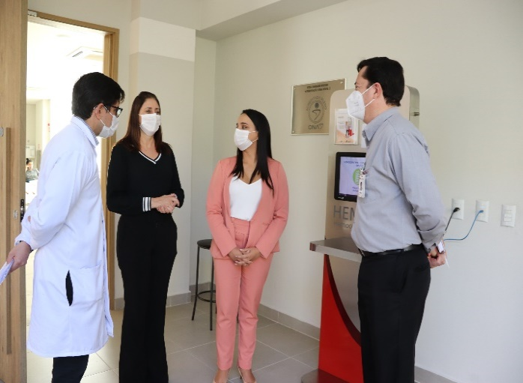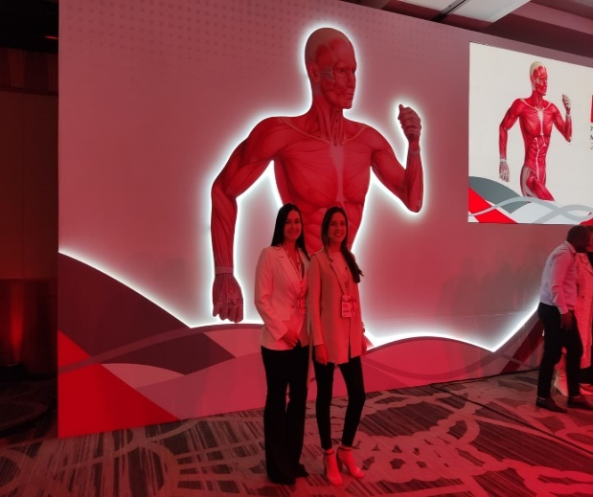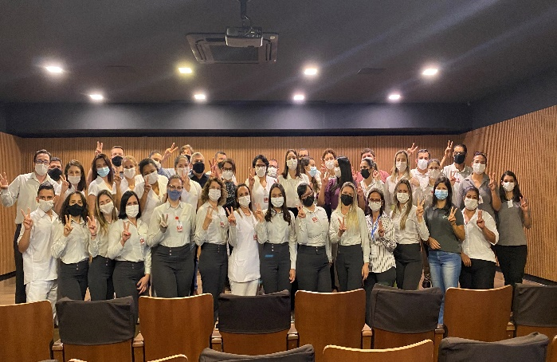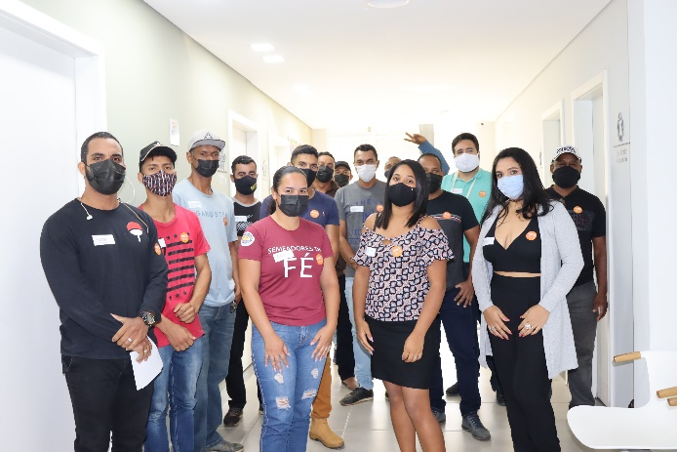

Colaboradores do INGOH – Instituto Goiano de Oncologia e Hematologia visitam o Hemocentro Coordenador.

Fisioterapeutas do Hemocentro Coordenador participam do 7º Simpósio Músculo Esquelético, em São Paulo.

Hemocentro Coordenador conquista a manutenção da certificação ONA 2.

Grupo de colaboradores da Terramax realizam doação de sangue com objetivo de salvar a vida do proprietário da Terramax, vítima do acidente ocorrido no Restaurante Sacaria.

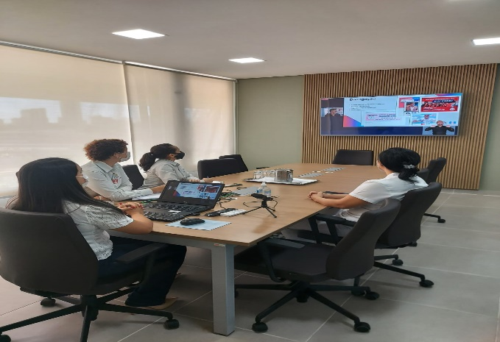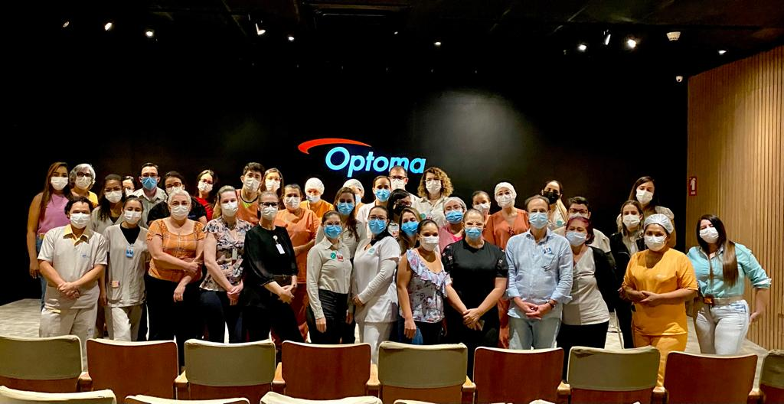

Colaboradores participam do treinamento do Ministério da Saúde, com a temática “Captação de Doadores”.

Colaboradores do Hemocentro Coordenador participam da Palestra “A Ciência e o Cientista”, com palestrante Renato Miranda Melo - Coordenador do Núcleo de Apoio e Pesquisa (NAP) do HGG.

Atenciosamente,

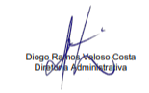







Relatório elaborado pela Diretoria da Hemorrede e aprovado pelo Conselho de Administração em / /

Dr. Valterli Leite Guedes

Presidente do Conselho de Administração do Idtech